NÁVOD K POUŽITÍ – ONAIL AI LAMPA NA NEHTY

Úvod
Tato lampa je navržena pro profesionální nehtové stylistky i nadšence do nehtového designu.
Lampa je určená pro efektivní a rychlé vytvrzení UV/LED stavebních gelů.
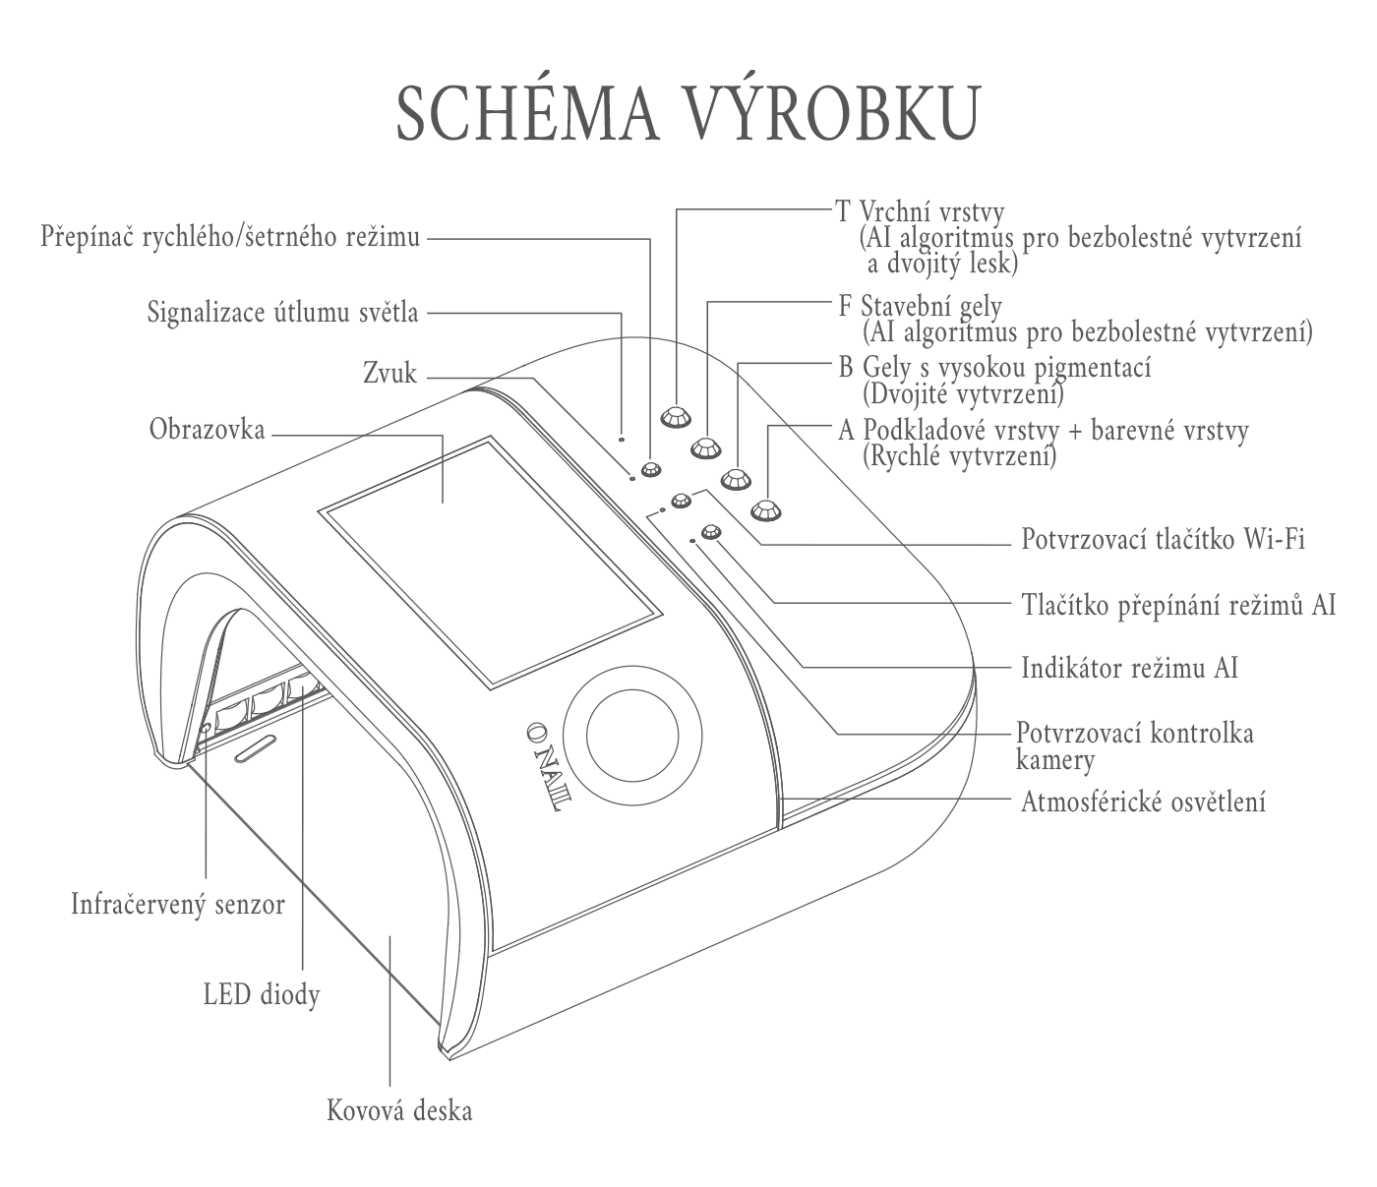
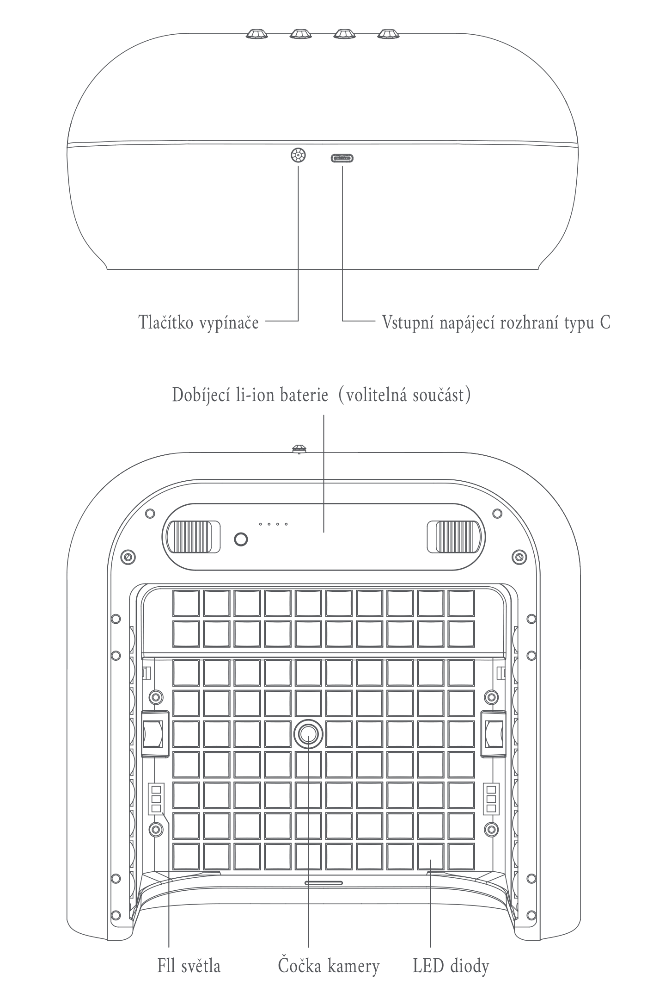

Režimy použití

- AI režim: Při detekci nehtů lampa aktivuje odpovídající LED UV diody.
Po skončení odpočtu nebo při opětovném stisknutí stejného funkčního tlačítka se světla vypnou a zařízení přejde do pohotovostního režimu. Pokud je během provozu ruka nebo noha vyjmuta a nejsou detekovány žádné nehty, rozsvítí se první dvě řady UV světel, aby dokončily zbývající čas.
- V AI režimu jsou běžná nastavení časovače následující:
  - A: Podkladové vrstvy + barevné gely a gel-laky – 30 sekund
  - B: Gely s vysokou pigmentací (vyžadují delší dobu vytvrzení ) – 90 sekund
  - F: Stavební gely – 75 sekund
  - T: Vrchní gely – 120 sekund

- Pokud v AI režimu časovač ještě nedosáhl nastaveného času, opětovné stisknutí tlačítka časovače ukončí odpočet. Pokud stisknete jiné tlačítko časovače, odpočet se restartuje na odpovídající čas.
- V AI režimu, pokud není použito žádné tlačítko časovače, vložení ruky nebo nohy do zařízení aktivuje lampu automaticky pomocí infračerveného senzoru. Maximální doba svícení je 99 sekund.

- Režim bez AI: Klasické použití lampy
- Bez AI režimu jsou běžná nastavení časovače následující:
  - A: Podkladové vrstvy + barevné gely a gel-laky – 45 sekund
  - B: Gely s vysokou pigmentací (vyžadují delší dobu vytvrzení ) – 90 sekund
  - F: Stavební gely – 90 sekund
  - T: Vrchní gely– 120 sekund
- V režimu bez AI, pokud časovač ještě nedosáhl nastaveného času, opětovné stisknutí stejného tlačítka časovače ukončí provoz a zařízení přejde do pohotovostního režimu. Stisknutím jiného tlačítka časovače se odpočet nastaví na odpovídající čas.
- V režimu bez AI, pokud není použito žádné tlačítko časovače, vložení ruky nebo nohy do zařízení automaticky aktivuje lampu pomocí infračerveného senzoru. Maximální doba svícení je 99 sekund.

Tlačítko pro nastavení zvuku: umožňuje upravit hlasitost – nízká, střední, středně vysoká, vysoká a ztlumení.

K přístroji je možné samostatně zakoupit bezdrátovou ovládací klávesnici: s přístrojem je nutné předem lampu spárovat a nelze ji používat s jinými zařízeními. Tlačítka bezdrátové klávesnice mají stejné funkce jako tlačítka na přístroji. Klávesnice navíc obsahuje paměťové funkce pro uchování uživatelských preferencí.

Připojení lampy k WIFI:

- Připojte napájecí adaptér k hlavní jednotce a poté jej zapojte do zásuvky. Alternativně vložte vysokokapacitní baterii (prodává se samostatně).
- Stiskněte tlačítko napájení – zobrazí se rozhraní pro nastavení sítě.
- Postupujte podle pokynů na obrazovce:
  - Naskenujte QR kód telefonem
  - Zadejte název a heslo Wi-Fi
  - Vygenerovaný QR kód umístěte do zařízení
  - Stiskněte tlačítko „Wi-Fi Connect“ pro připojení.
- Po úspěšném připojení zazní pípnutí.
- Pokud se připojení nezdaří, zkontrolujte Wi-Fi připojení a zkuste se připojit znovu.
- Chcete-li nastavení sítě přeskočit, stiskněte ještě jednou „Wi-Fi Connect“
Poznámka: Lze připojit pouze Wi-Fi 2.4G.

Bezpečnostní upozornění

- Používejte pouze v souladu s napětím uvedeným na výrobku.
- Neponořujte přístroj do vody ani nepoužívejte ve vlhkém prostředí.
- Zabraňte tomu, aby se do přístroje dostaly nečistoty, kapky vody nebo jiné kapaliny,
které můžou způsobit poruchy.
- Při poškození adaptéru lampu nepoužívejte a kontaktujte výrobce.
- Při čištění používejte neutrální čističe, nepoužívejte odlakovače na nehty nebo jiné kyselé čističe.
- Dlouhodobé provozování bez přerušení může zkrátit životnost lampy.
- Nevhodné pro děti, těhotné ženy a osoby citlivé na UV světlo nebo určité látky.

Obrazovka a ovládací prvky

- Tlačítka: napájení, Wi-Fi, přepínač režimu, ovládání hlasitosti
- Indikátory: stav Wi-Fi, nabití baterie, režim AI, časovač
- Senzory: infračervený senzor, kamera pro čtení QR kódů

Obsah balení

- Hlavní jednotka ×1
- Napájecí adaptér ×1

Technické parametry

- Model: ONAIL AI lampa na nehty (šetrná k pokožce)
- Napájení: 12 V / 2,5 A (napájeno externím adaptérem)
- Adaptér: vstup 100-240 Vac 50/60 Hz. 1.0A Max
výstup 12V – 2.5A
- Vysoce výkonná baterie (prodává se samostatně):
Kapacita: 3400 mAh
Doporučené napětí: 10.95V
Nabíjecí napětí: 12.6V
Nabíjecí proud: 2.5A
Vybíjecí napětí: 9V
Vybíjecí proud: 4.55A
- LED/UV diody: 39 ks
- Vlnová délka LED/UV diod: 365 + 405 nm
- Rozlišení obrazovky: 864 x 480 pixelů
- Rozměry: 230 × 215 × 108 mm
- Hmotnost: 995 g
- Provozní teplota: -10 až +40 ℃
- Skladovací teplota: -20 až + 60 ℃

Užitečné rady

- Zvláštní upozornění: Při použití přístoje je nutné používat UV/LED materiály, které odpovídají typu zařízení.
- Omezte vystavení pokožky světlu a vyhněte se přímému pohledu do světelného zdroje.
- Zařízení používejte správně a nepřehánějte to s délkou použití. Nedostatečná ochrana očí může v určitých situacích způsobit podráždění nebo poškození sítnice.
- Nepoužívejte léky, které zvyšují citlivost na UV záření. Máte-li jakékoli pochybnosti, poraďte se s lékařem.
- Dbejte na čistotu objektivu kamery. Znečištění může ovlivnit správnou funkci AI rozpoznávání.

Záruka

Na produkt je poskytována záruční doba 24 měsíců od data zakoupení. Uvedený výrobek odpovídá popisu a příslušným specifikacím; Vaše zodpovědnost je, abyste zajistili, že zakoupený produkt bude používán pouze pro výše uvedené použití. V případě věcných vad nebo výrobních chyb, které se objeví při správném používání a jsou detekovány během záruční doby, vyměníme všechny vadné části produktu zdarma během záruční doby, včetně nákladů na práci při záručních opravách.

Záruka se nevztahuje na:
- Překročení doby platnosti záruky nebo doby opravy zdarma
- Poruchy nebo poškození způsobené nesprávným použitím, údržbou nebo skladováním zařízení v rozporu s tímto návodem k použití
- Neautorizované rozebrání nebo úpravy provedené uživatelem.
- Poškození způsobené lidským faktorem, např. chybami při obsluze, fyzickými nárazy nebo použitím nesprávného napětí.

